**SRC-2022-334 | 麦当劳供应链存商户id和密码泄露**

**处理进度**

* 审核中
* 已确认
* 已修复
* 已忽略

**基本信息**

提交时间：2022-01-24 23:38:46

漏洞类型：默认分类

危害等级评定：无影响

安全币评定：评定中

**漏洞详情**

1. 泄露的url有两个，商户id和供应链都已泄露

https://scdigital.mcd.com.cn/supplier/#/supplier/index

https://scdigital.mcd.com.cn/store/#/store/user/login

1. 在登陆口随便填写账号密码，查看返回包即可看到账号密码

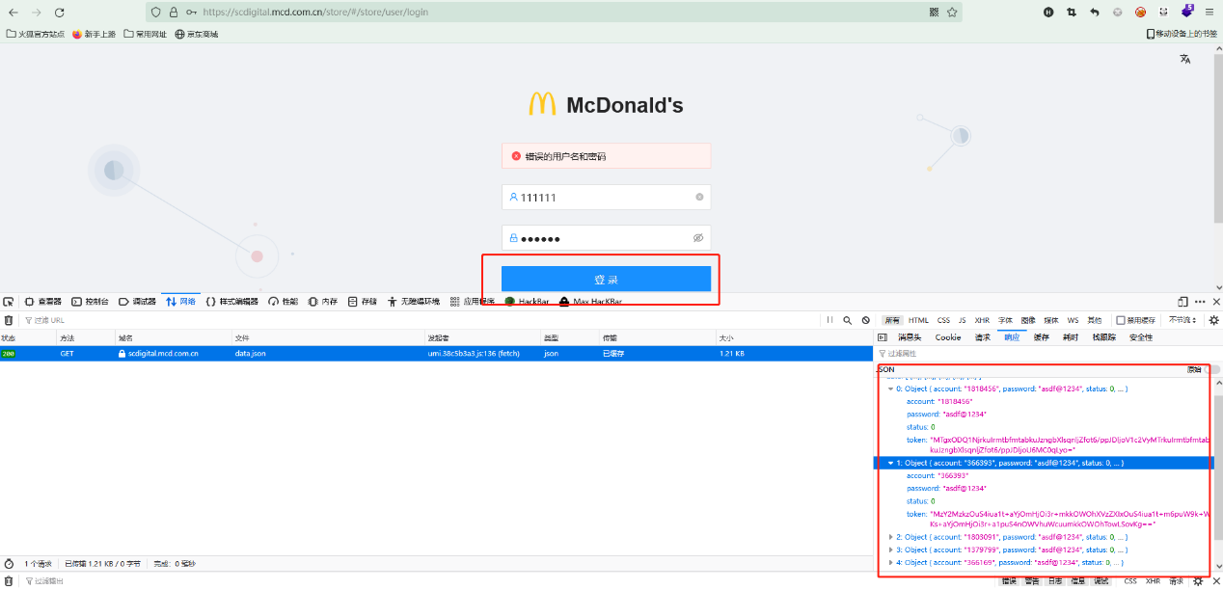

2.成功登陆，可登陆十几家商户账号

